**1)Определение**

API Gateway (шлюз API) - это служба, которая обеспечивает единую точку входа для клиентов, позволяя им взаимодействовать с несколькими микросервисами или бэкэнд-системами через один API. Он является промежуточным слоем между клиентами и службами, обеспечивая унифицированный интерфейс и управление трафиком.

По смыслу это маршрутизатор API-запросов, который получает на вход все запросы клиента, обрабатывает и рассылает разным сервисам, а после отсылает ответ обратно клиенту

**2)** **Необходимость и современность(представители)**

API Gateway является современной технологией и подходом в области разработки и управления API. Он стал особенно популярным в контексте микросервисной архитектуры, где приложение состоит из набора независимых служб, каждая из которых предоставляет свои собственные API.



**3)Паттерн**

Паттерн Gateway является общим шаблоном проектирования, который описывает создание промежуточного компонента или слоя, обеспечивающего единый интерфейс для взаимодействия между клиентами и другими компонентами системы.

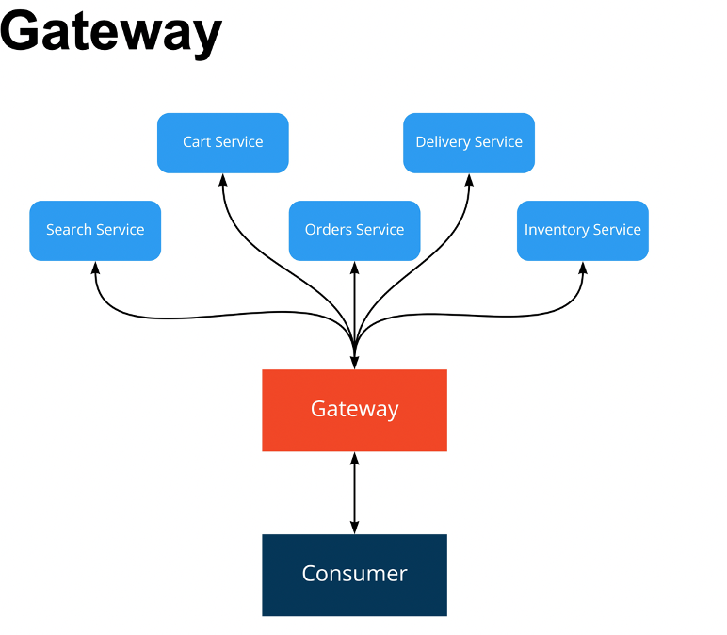

Паттерн API Gateway (шлюз API) является архитектурным паттерном, который используется для управления и обеспечения доступа к множеству микросервисов через одну точку входа. Он позволяет сосредоточить все запросы клиентов к различным микросервисам в одном месте, что упрощает управление и контроль над API

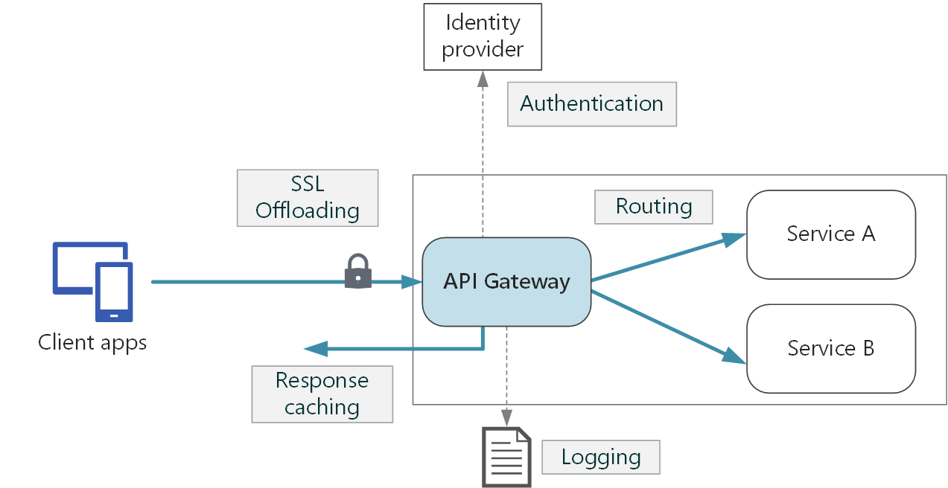

**4)Основные задачи**

***Нафига?***

1. Единая точка входа: API Gateway предоставляет клиентам единую точку входа для доступа к микросервисам. Все запросы от клиентов направляются через эту точку входа, которая принимает запросы, обрабатывает их и маршрутизирует к соответствующим микросервисам.
2. Маршрутизация и проксирование: API Gateway выполняет функцию маршрутизации запросов к соответствующим микросервисам. Он также может выполнять проксирование запросов, перенаправляя их к соответствующим микросервисам и возвращая ответы клиентам.
3. Аутентификация и авторизация: API Gateway обеспечивает механизмы аутентификации и авторизации для клиентов. Он может проверять учетные данные клиентов, выполнять проверку доступа и применять политики безопасности перед маршрутизацией запросов к микросервисам.
4. Кэширование и ограничение нагрузки: API Gateway может выполнять кэширование ответов от микросервисов, чтобы уменьшить нагрузку на них и улучшить производительность. Он также может применять ограничения нагрузки (rate limiting) для предотвращения чрезмерного использования ресурсов микросервисов.
5. Мониторинг и аналитика: API Gateway может собирать данные о запросах, ответах и производительности микросервисов для целей мониторинга и аналитики. Он предоставляет возможности отслеживания использования API, выявления проблем и оптимизации работы системы
6. Мониторинг и аналитика: API Gateway предоставляет инструменты для отслеживания и анализа трафика API. Он может собирать метрики о запросах, ошибках, времени ответа и других показателях производительности, что позволяет администраторам отслеживать использование и оптимизировать производительность API.
7. Преобразование данных: API Gateway может выполнять преобразование данных, например, форматирование или фильтрацию ответов от служб перед их передачей клиентам. Это позволяет клиентам получать данные в формате, наиболее удобном для них
8. Контроль и ограничение трафика: API Gateway позволяет устанавливать ограничения на количество запросов, которые клиенты могут отправлять за определенный период времени. Он также может выполнять проверку и фильтрацию запросов для обеспечения безопасности и предотвращения злоупотреблений

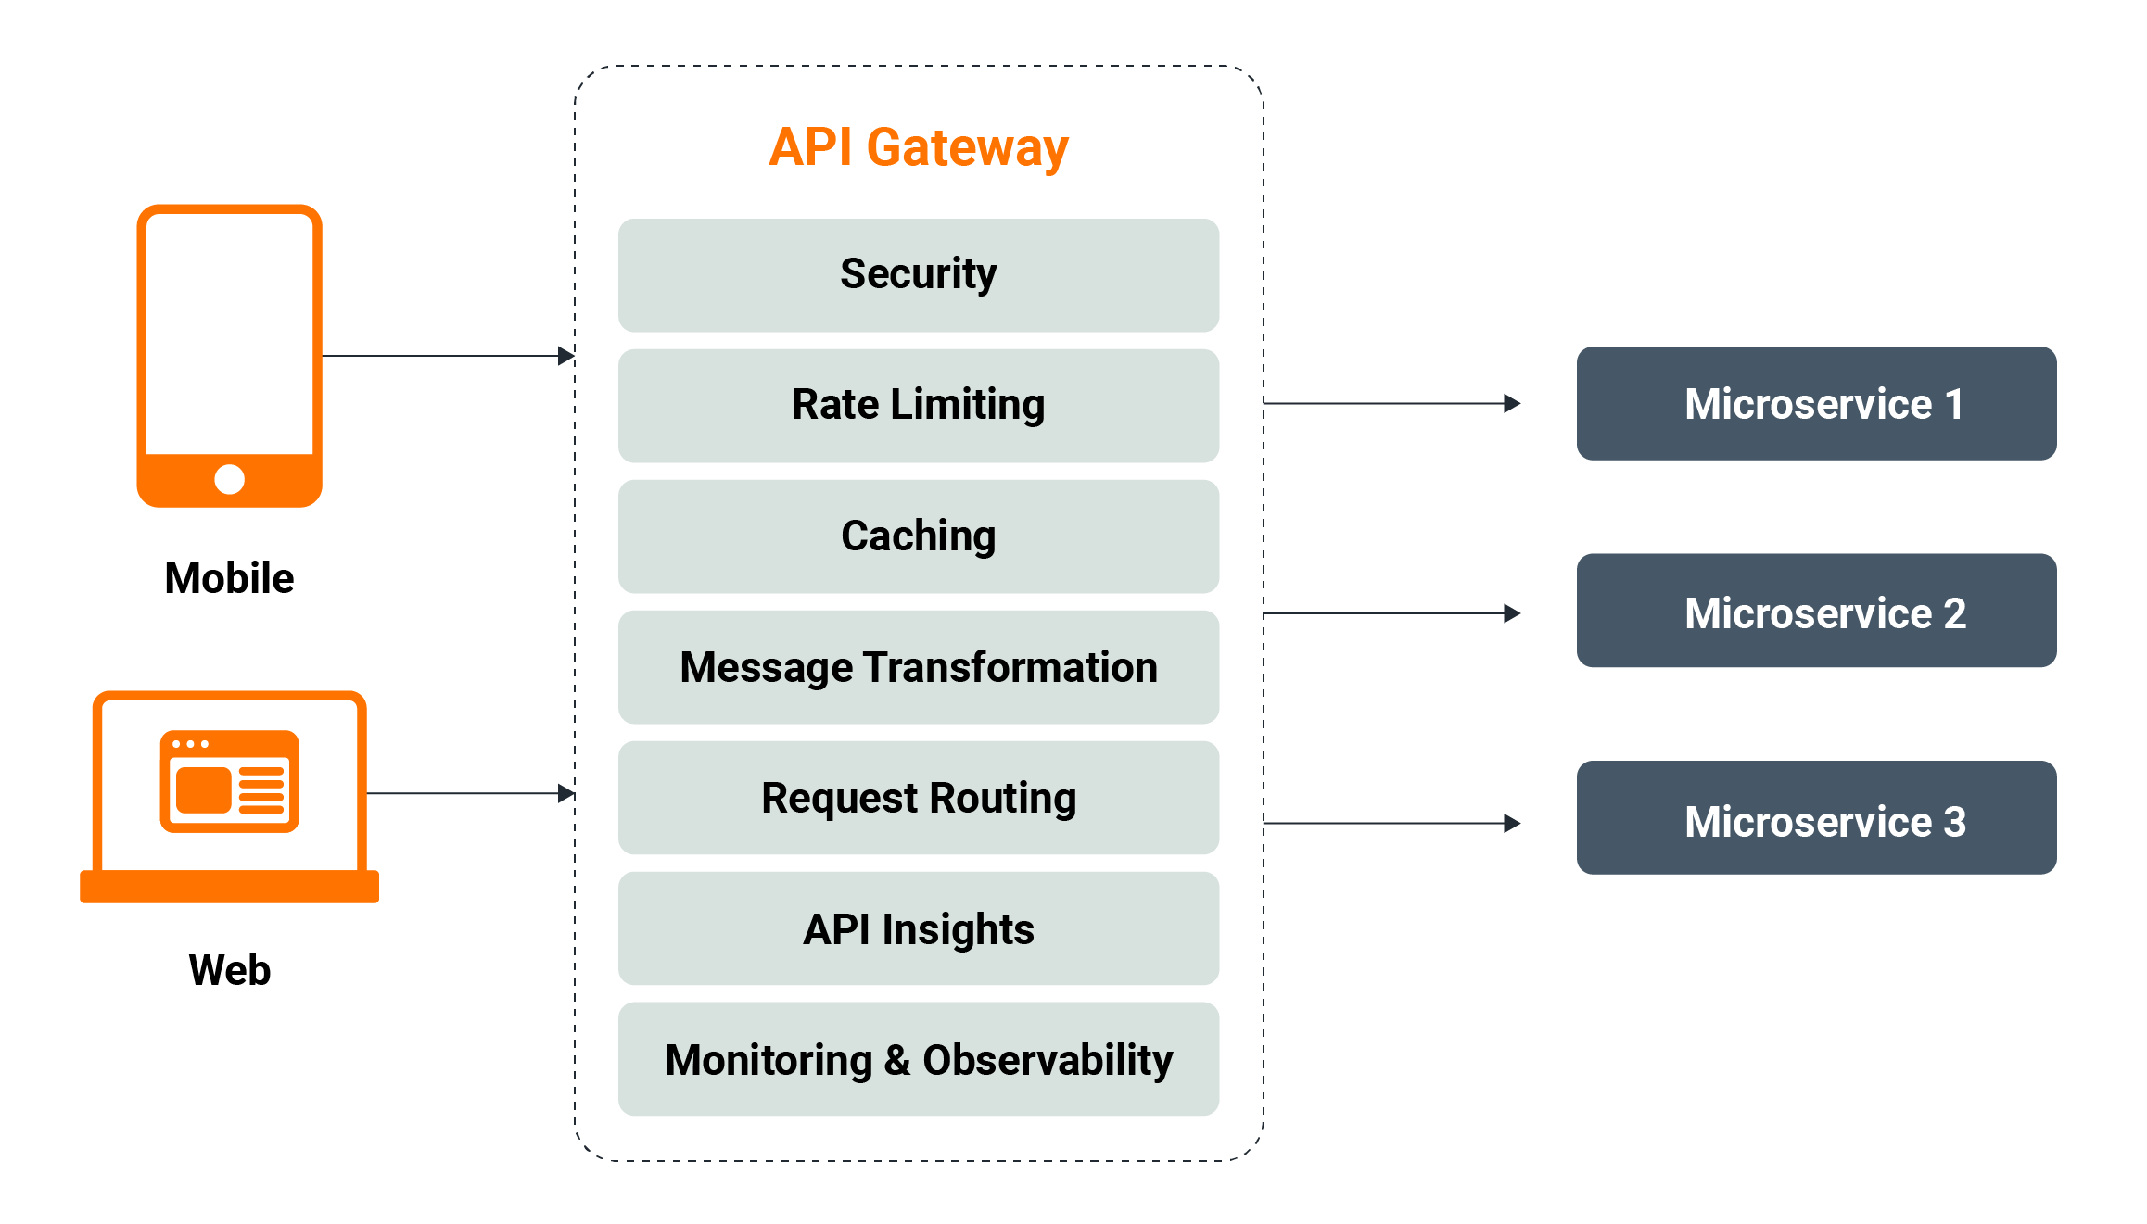

**5)** **Плюсы и минусы**

**минусы**

-Единственная точка отказа

-Дополнительная сложность и накладные расходы

-Версионирование и изменение

-Управление состоянием и транзакциями

-Избыточная передача данных

**Плюсы**

- Централизация

- Агрегация запросов

- Снижение сложности клиента

- Аутентификация и авторизация

- Кэширование и кеширование данных

**6)** **Варианты реализации**

-Внутренний API Gateway (Internal API Gateway)

-Внешний API Gateway (External API Gateway)

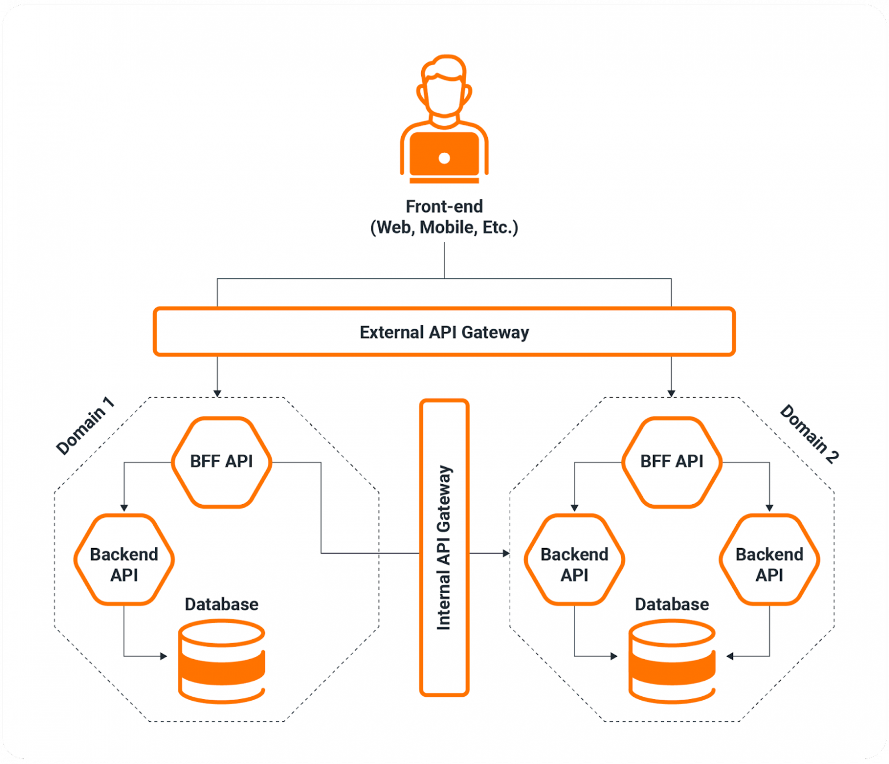

**варианты на Java**

-Netflix Zuul

-Spring Cloud Gateway

-Kong

-WSO2 API Manager

**7)** **Spring cloud gateway**

